機械工程材料實驗報告

支柱挫曲與弧形梁平衡試驗

實驗日期：111年11月23日

實驗組別：A3

學生姓名：吳典謀

同組成員姓名：109611030陳柏文、109611004張瀚元、109611066吳典謀、109611064王睿哲、109611062林旅翔、109611026鐘翊桓

1. 本項實驗之應用

對於一個細長的支柱，壓應力在未達到降伏應力前發生結構失效，並且無法乘載增加的軸向應力，這稱為挫曲。為了了解臨界負載和細長比之間的關係，我們需要藉由實驗觀察。

2. 實驗結果

|  |  |  |
| --- | --- | --- |
| 實驗一(長棒) | Fixed-pinned | 0.425mm |
|  | Fixed-fixed | 1.15mm |
|  | Pinned-pinned | 0.195mm |
| 實驗二(短棒) | Fixed-fixed | 2.80mm |
|  | Pinned-pinned | 0.595mm |
| 實驗三(板子) | Fixed-fixed | 1.125mm |

板子規格為長度 $a=19.7\text{ cm}$、寬度 $b=14.93\text{ cm}$、厚度 $t=0.1\text{ cm}$、彈力係數 $k=1.59\text{ N}\text{/}\text{0.01 mm}$、楊氏係數 $E=23\text{ GPa}$，泊松比 $ν=0.12$

|  |  |  |  |  |  |
| --- | --- | --- | --- | --- | --- |
| 位移值(mm) | 實驗值 $P_{c}\left(\text{N}\right)$ | 板子理論值 $P_{c}\left(\text{N}\right)$ | 柱子理論值 $P_{c}\left(\text{N}\right)$ | 板子誤差(%) | 柱子誤差(%) |
| 1.59 | 252.81 | 295.34 | 291.09 | 14.4 | 13 .1 |

3. 問題與討論

1. 柱子會有哪些端點支撐的方式？不同支撐方式對挫曲強度有何影響？挫曲強度由大至小用圖列出。

柱子有三種端點支撐的方式，分別為fixed-pinned、fixed-fixed和pinned-pinned。當邊界為固定端時能承受的挫曲強度較強，因此挫曲強度為

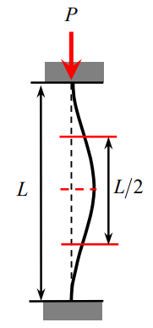＞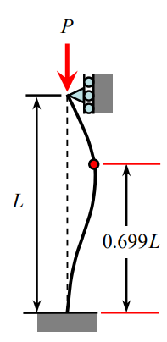＞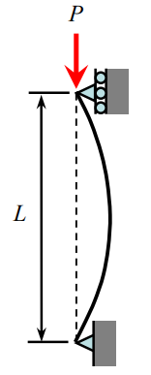

2. 本實驗有哪些誤差來源，請列出所有你認為可能的誤差來源。

試片的表面有鏽蝕，因此試片的強度會改變。並且這次實驗採用目測法，觀測標準為目視板子的彎曲程度，因此結果並不是很準確。在與其他同學討論與查資料後，我們發現最好判斷挫曲的方法是觀察位移計的改變量，當位移計讀值不再增加時，則試片達到臨界負載。

3. 不同長度的支柱比較

不同長度的支柱會有不同的臨界負載。越短的支柱會有較高的臨界負載。

4. 心得

材料力學的時候有學到挫曲的現象，但是因為不在考試範圍內因此有點生疏。藉著這次機會，我又複習了一次挫曲的公式。